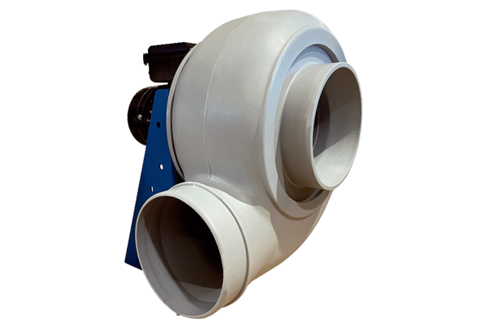Radiální ventilátor GRK R 20/2 DObsah dodávky: 1 kusSortiment: C
Typové číslo: 0073.0513Výrobce: MAICO

